Anmeldungen / Info:
Reha-Sport-Gemeinschaft
Tel. 08431/536 10 43
www.reha-sport-gemeinschaft.de
Weitere Kurse finden Sie auf unserer Webseite.

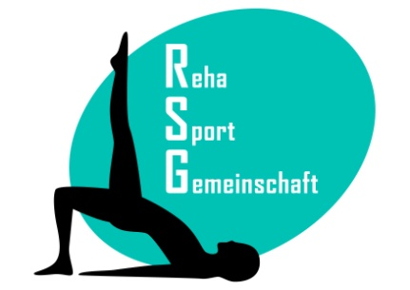

Dance Fitness Kids ab 4 Jahre: Freitag, 10.01.2020 / 16.30 – 17.30 Uhr Turnhalle Berg im Gau
Kursgebühr: 59,90 € 10x60 min

Dance Fitness (ab 13 Jahre): Mittwoch, 08.01.2020 / 18.30 – 19.30 Uhr Turnhalle Berg im Gau
Kursgebühr: 69,90€ 10x60 min.

Rückenfit-Kurs (ab 15 Jahre): Montag, 13.01.2020 / 19.00 – 20.00 Uhr Turnhalle Berg im Gau, 10x60 min
Kursgebühr: 99,90 € Kurs wird von ges. KK bis zu 80% bezuschusst/Eigenanteil liegt bei ca. 10,00,-€

NEU: Jumping Fitness (ab 13 Jahre): Mittwoch, 04.12.2019 / 17.30 – 18.30 Uhr Turnhalle Berg im Gau, 10x60 min
Montag, 13.01.2020 / 18.00 – 19.00 Uhr Turnhalle Berg im Gau, 10x60 min
Kursgebühr: 99,90 € Kurs wird von ges. KK bis zu 80% bezuschusst/Eigenanteil liegt bei ca. 10,00,-€

